Župa sv. Ivana Krstitelja Rečica

Pastoralni listić
Br. 638. god. XIII.03. svibnja 2020.
ČETVRTA VAZMENA NEDJELJA

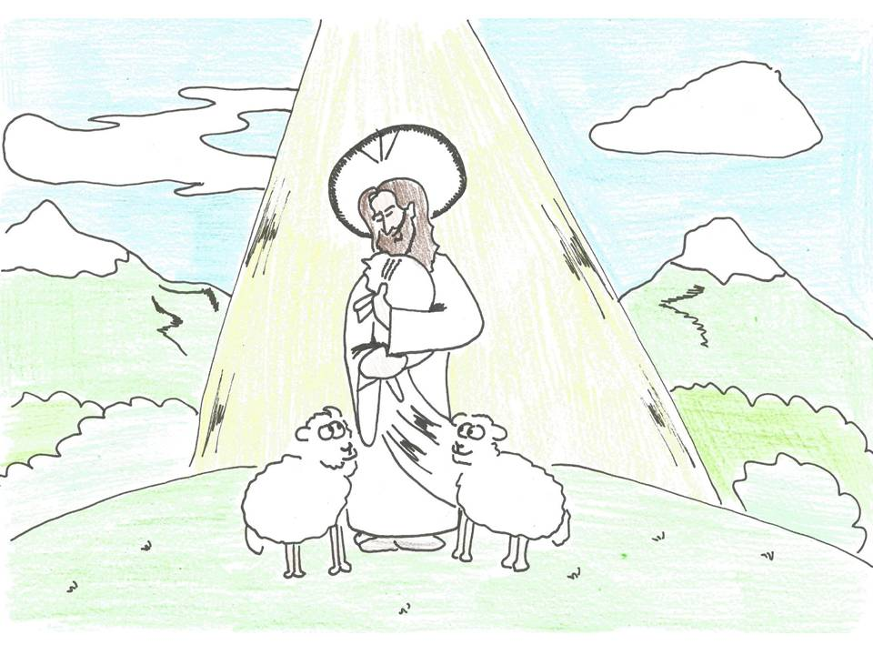
Prvo čitanje: Dj 2, 14a.36-41
Drugo čitanje: 1Pt 2, 20b-25
Evanđelje: Iv 10, 1-10

Zborna molitva:
Svemogući vječni Bože, dovedi nas u društvo nebesnika: nek stado tvojih vjernih, makar skromno, prispije onamo kamo ga predvodi hrabri Pastir. Po Gospodinu.

Ulazna pjesma:
Puna je zemlja dobrote Gospodnje, Gospodnjom su riječju nebesa sazdana, aleluja! (Ps 33, 5-6)

Pričesna pjesma
Uskrsnu Pastir dobri koji život svoj položi za svoje ovce, aleluja.
Gospodin je pastir moj:
ni u čem ja ne oskudijevam;
na poljanama zelenim
on mi daje odmora.
Na vrutke me tihane vodi
i krijepi dušu moju.

Bog ga je učinio i Gospodinom i Kristom.
Dopusti mu i ti da bude tvoj Krist i tvoj Gospodin!

U ono vrijeme: Reče Isus: »Zaista, zaista, kažem vam: tko god u ovčinjak ne ulazi na vrata, nego negdje drugdje preskače, kradljivac je i razbojnik. A tko na vrata ulazi, pastir je ovaca. Tome vratar otvara i ovce slušaju njegov glas. On ovce svoje zove imenom pa ih izvodi. A kad sve svoje izvede, pred njima ide i ovce idu za njim jer poznaju njegov glas. Za tuđincem, dakako, ne idu, već bježe od njega jer tuđinčeva glasa ne poznaju.« Isus im kaza tu poredbu, ali oni ne razumješe što im htjede
time kazati. Stoga im Isus ponovno reče: »Zaista, zaista, kažem vam: ja sam vrata ovcama. Svi koji dođoše prije mene, kradljivci su i razbojnici; ali ih ovce ne poslušaše.
Ja sam vrata. Kroza me tko uđe, spasit će se: i ulazit će i izlaziti i pašu nalaziti. Kradljivac dolazi samo da ukrade, zakolje i pogubi. Ja dođoh da život imaju, u izobilju da ga imaju.«
Riječ Gospodnja.

RIJEČ ZA TEBE…
Kako je ipak utješna u pozadini toga poruka današnjega Evanđelja! Tu nam je rečeno da u najmanju ruku ima netko tko se za nas brine i koji se stvarno zauzima za nas: to je Bog, Gospodin; on je dobri Pastir koji poznaje svaku svoju ovcu i zove je po imenu. Prema nikome nije ravnodušan, svima ide i vodi ih na dobre pašnjake. Osobito ljubi izgubljenu ovčicu i nosi je natrag a da joj ne predbacuje zato što je skrenula s prave staze.
U Isusu Kristu Bog je sam postao čovjekom: Bog kao dobri Pastir susreće nas u ljudskom liku. On svoje traži jer ih ljubi. Oni su bili kao ovce koje su pošle krivim putem. Vodi ih natrag na pravi put i daje im život. Da, on je došao da imaju život i da ga imaju u punini, u izobilju! Za svakoga pojedinog od nas on je postao čovjekov otkupitelj. Kada netko misli da je bilo gdje na svijetu zaboravljen i osamljen, neka se tješi: Bog misli na mene, on me ne zaboravlja!
Bog nas je pozvao iz ljubavi na život; on nas poziva na ljubav. Zato je ljubav temeljni poziv svakoga čovjeka kako je to formulirao danas već blaženi papa Ivan Pavao II. Nije li na ovoj pozadini pogled na ljudski život temeljito pozitivniji? Zar ne bismo trebali crpsti nadu u teškim, upravo u bezizlaznim situacijama? Ne dobiva li također grešnik koji se želi obratiti, nadu, ako gleda na Isusa Krista, raspetoga i uskrsnuloga? Taj dobri Pastir dao je za nas svoj život na križu, on nas je nanovo stvorio na božanski život u sakramentu novoga rođenja.

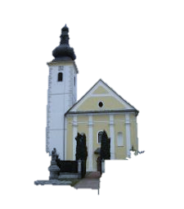
PRIVREMENI RASPORED MISA I POBOŽNOSTI U ŽUPNOJ CRKVI
Nakon mjesec i pol dana opet ćemo zajedno slaviti svetu misu u našoj župnoj crkvi. Za nas vjernike nadam se da su teški dani iza nas. Ove nedjelje ćemo organizirati tri mise da vidimo kako će to ići. Župu sam podijelio na tri djela. Možda neki neće biti zadovoljni, ali imajmo strpljenja, odgovornosti. Ako vremenske prilike dopuste drugu bi nedjelju mogli imati misu i vani.
- Misa u 8,30 sati – Luka (od Klobučara), Bogovići
- Misa u 10,00 sati – Grdinci, Tečanci, Kuza i D. Rečica
- Misa u 11,30 sati, Karasi, Zamršje, Luka do Klobučara
Uz propisani razmak i da je u svakoj klupi po jedna osoba na misi može biti 50 ljudi
- Ulaz u crkvu je kroz sakristiju
- Izlaz iz crkve je na glavna vrata
- Kompletna crkve je dezinficirana, kod ulaza u crkvu potrebno je dezinficirati ruke. Poslije svake mise crkva će se prozračiti i ponovno dezinficirati
- Svoju milostinju možete ostaviti kod izlaza iz crkve, pod misom se neće skupljati
- Bilo bi dobro da nosimo zaštitne maske.
- Neće biti zajedničkih svibanjskih pobožnosti prije ili poslije svete mise
- Nastojmo se držati ovoga rasporeda radi sebe i drugih. On nije savršen, ali nastojat ću vidjeti kako to funkcionira pa se uvijek dade promjeniti na bolje, stoga očekujem kao i do sada vaše prijedloge, sugestije.
- Oni koji se ne osjećaju dobro, neka ostanu doma

Prilika za sakrament pomirenja ( ispovijedi) svake subote od 15 do 17 sati u sakristiji župne crkve ili po dogovoru, župnik vam je uvijek na raspolaganju.
ČUVAJMO SEBE I JEDNI DRUGE!
ŽIVIMO U VREMENIMA KUŠNJE – ALI NAŠ BOG JE S NAMA!
Ponedjeljak,  Župne obavijesti  04.svibnja | 18,00 | Florijan  + Branko Štakcer (god)
Četvrtak,  07.svibnja | 18,00 | Dujam, Duje  + Ivan Pavletić (god)
Subota  09.svibnja | 18,00 | Pahomije  Marija Jovica
NEDJELJA,  10. svibnja | 8,30  10,00  11,30 | PETA VAZMENA NEDJELJA  + Josip Božjak, + Josip Šafar; + Josip Kralj (god)  Grdinci, Tečanci, Kuza D. Rečica…  Zamršje, Karasi, Luka…...
- Župni ured radi samo u hitnim slučajevima
- Krštenja i vjenčanja dopuštena su uz pridržavanje propisanih mjera
- Vjeronauka nema do daljnjega
U SUBOTU, 09. SVIBNJA U 19,00 SATI SASTANAK RODITELJA PRVOPRIČESNIKA U DVORANI RADI DOGOVORA OKO PRVE PRIČESTI!

- Ove godine nema vanjske proslave svetog Florijana zaštitnika vatrogasaca. Predlažem da na nedjeljnu svetu misu u 10,00 sati svako društvo pošalje svoga predstavnika u uniformi. Na toj misi na poseban način sjetiti ćemo se pokojnih vatrogasaca.
- Misne nakane možete uvijek naručiti osobno ili preko telefona
- Isto tako možete javiti župniku ako želite da posjeti vaše bolesnike ili starije uz sve mjere predrastrožnosti
- Svaki dan u 18,30 u župnoj crkvi je svibanjska pobožnost

- Sve obavijesti biti će u Listiću, župnim stranicama i na Oglasnoj ploči.
- Zahvaljujem svima na brizi, razumjevanju i strpljenju. Molimo zajedno, molimo jedni za druge, pomognimo jedni drugima u nevolji osobito starima, samima i bolesnima
- Nemojmo se svađati, ni ogovarati i klevetati jedni druge. Ako ne možemo pomoći, nemojmo odmagati.
Župni pastoralni listić izdaje Župa sv. Ivana Krstitelja Rečica, Rečica 47. 47203 Rečica, tel 047 713 002. Uređuje i odgovara. Lovro Zaplatić župnik. http://zupa-svik-recica.hr/ mail: zupa.recica@zg-nadbiskupija.hr. Izlazi tjedno u 150 primjeraka.

